Miniproyecto

Sistemas de Control Inteligente

Daniel Lopez Moreno 03217279Q

Luis Alejandro Cabanillas Prudencio 04236930P

Contenido

**INTRODUCCIÓN** 1

**PARTE 1: Diseño manual de un control borroso de tipo MAMDANI.** 2

**PARTE 1.1: Circuito Sin Obstáculos** 3

**PARTE 1.2: Circuito con Obstáculos 1** 5

**PARTE 1.3: Circuito con Obstáculos 2** 8

**PARTE 1.4: Conclusiones Mamdani** 10

**PARTE 2: Diseño automático de un controlador neuroborroso de tipo SUGENO.** 11

**PARTE 2.1: Circuito Sin Obstáculos** 12

**ANFISEDIT Circuito Sin Obstáculos:** 12

**PARTE 2.2: Circuito con Obstáculos 1** 14

**ANFISEDIT Circuito Con Obstáculos:** 14

**PARTE 2.3: Circuito con Obstáculos 2** 15

**ANFISEDIT Circuito Con Obstáculos 2:** 15

**PARTE 2.4: Conclusiones Sugeno** 16

**PARTE 3: Conclusiones generales** 16

# **INTRODUCCIÓN**

El objetivo de la práctica es el diseño del control de velocidad (lineal y angular) de un robot móvil para que éste recorra un circuito cerrado (delimitado por paredes), en el que pueden aparecer obstáculos estáticos, en el menor tiempo posible.

El robot cuenta con una serie de ***sensores de ultrasonidos*** distribuidos alrededor de este que son capaces de detectar objetos a una distancia en un rango [0.1- 5]m.

**Figura 1:** Distribución de los sensores

El comportamiento del robot y su interacción con el entorno se simula en la ***plataforma ROS-STDR***. Robot Operating System o ***ROS***, es una plataforma de desarrollo robótico que permite crear aplicaciones con múltiples sensores y actuadores de forma flexible. Es una colección de herramientas, bibliotecas y convenciones que tiene como objetivo simplificar la tarea de crear un comportamiento de robot complejo y robusto en una amplia variedad de plataformas robóticas.

A través de una Máquina Virtual con el sistema ROS Kinetic ya preinstalado podremos controlar nuestro robot desde Matlab.

Lo primero que hicimos fue configurar el entorno de trabajo necesario para manejar todo lo relativo al robot en el directorio ***robótica_movil_ws****.*

Además, debimos añadir el espacio de trabajo al path por defecto añadiendo estas 2 líneas al final del archivo ***.bashrc***:

source ~/robotica_movil_ws/devel/setup.bash

export ROS_PACKAGE_PATH=$ROS_PACKAGE_PATH:~/robotica_movil_ws/

Y también añadimos las IPs necesarias, extraídas con el comando ***ifconfig***, al final del mismo archivo, en nuestro caso serán las siguientes:

export ROS_MASTER_URI=http://192.168.1.26:11311

export ROS_IP=:192.168.1.26

Una vez realizado todo este proceso de configuración ya pudimos iniciar el simulador con el siguiente comando:

roslaunch stdr_launchers PracticaFinal.launch

A lo largo de la práctica necesitaremos cambiar el mapa que recorrerá nuestro robot entre 3 distintos que se incluyen entre los archivos del Miniproyecto: ***EntornoSinObstaculos.png, EntornoConObstaculos.png y EntornoConObstaculos2.png***. Para ello simplemente basta con modificar el archivo de descripción del mapa ***EntornoPracticaFinal.yaml*** y especificar que archivo .png deseamos utilizar al iniciar el simulador.

**Figura 2:** Archivo de descripción del mapa EntornoPracticaFinal.yaml

# **PARTE 1: Diseño manual de un control borroso de tipo MAMDANI.**

En esta primera parte de la práctica se nos pide que nuestro ***amigobot*** recorra 3 circuitos utilizando un Controlador Borroso de ***tipo Mamdani***.

Hemos utilizado la función ***fuzzy*** para generar un ***controlador.fis*** que añadimos a nuestro bloque de Controlador en Simulink y conectamos con el ***bloque ROS Robot*** a través de bloques multiplexores y demultiplexores. En la Figura 3 podemos ver como quedaría el archivo Simulink **cont_mamdani.slx** sin ningún sensor conectado de los 8 disponibles, a lo largo de la práctica conectaremos aquellos que consideremos necesarios para llevar a cabo una trayectoria exitosa:

**Figura 3:** Esquema de Simulink cont_mamdani.slx

Por último, para terminar de configurar todo, antes de comenzar las simulaciones debimos conectar los bloques Suscriptores del bloque ROS Robot a nuestra máquina virtual configurando la dirección red:

**Figura 4:** Configuración de red de bloques suscriptores

## **PARTE 1.1: Circuito Sin Obstáculos**

Lo primero que tuvimos que hacer es realizar un controlador borroso de tipo Mamdani que ayude a nuestro robot a superar el circuito con el mapa sin obstáculos.

Para ello, lo primero que hicimos fue determinar cuántos sensores íbamos a utilizar para este caso. Nuestra decisión fue utilizar dos sensores (sonar_0 y sonar_2), para mantenernos cerca de la pared interior. La arquitectura sería la siguiente:  
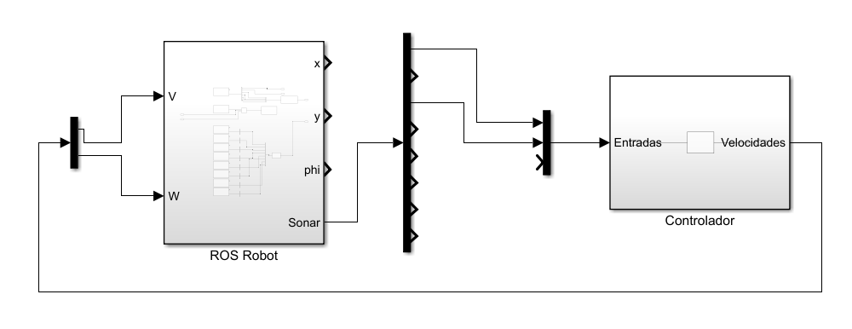

**Figura 5:** Arquitectura del sistema circuito sin obstáculos

Una vez tuvimos clara la arquitectura, nos pusimos con el controlador borroso. Teniendo en cuenta las medidas del circuito establecimos los mismos límites para el sonar_0 y el sonar_2:

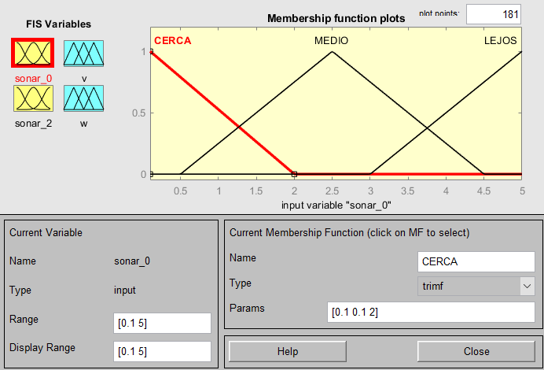

**Figura 6:** Límites y funciones de pertenencia controlador sin obstáculos

Por otro lado, para las velocidades lineal y angular:

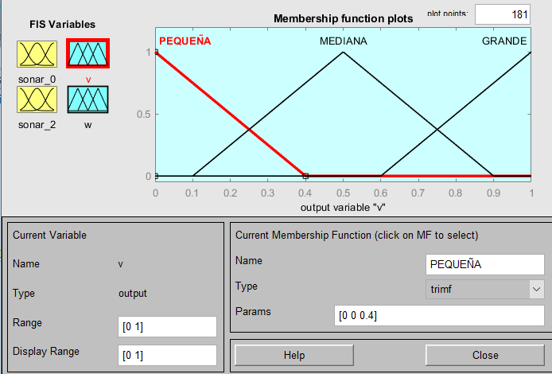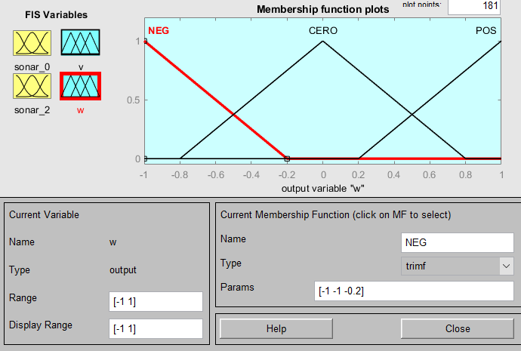

**Figura 7:** Límites y funciones de pertenencia W y V

|  |  |  |  |  |
| --- | --- | --- | --- | --- |
| **Funciones de pertenencia** | | | | |
| **Variable** | **Rango** | **Nombre de función** | **Forma** | **Parámetros** |
| **Sonar_0** | [0.1, 5] | **CERCA** | Trimf | [0.1 0.1 2] |
| **MEDIO** | Trimf | [0.5 2.5 4.5] |
| **LEJOS** | Trimf | [3 5 5] |
| **Sonar_2** | [0.1, 5] | **CERCA** | Trimf | [0.1 0.1 2] |
| **MEDIO** | Trimf | [0.5 2.5 4.5] |
| **LEJOS** | Trimf | [3 5 5] |
| **V** | [0, 1] | **PEQUEÑA** | Trimf | [0 0 0.4] |
| **MEDIANA** | Trimf | [0.1 0.5 0.9] |
| **GRANDE** | Trimf | [0.6 1 1] |
| **W** | [-1, 1] | **NEG** | Trimf | [-1 -1 -0.2] |
| **CERO** | Trimf | [-0.8 0 0.8] |
| **POS** | Trimf | [0.2 1 1] |

**Tabla 1:** Funciones de pertenencia de las variables

Y, por último, las reglas que modelarán el comportamiento del robot serán las siguientes:

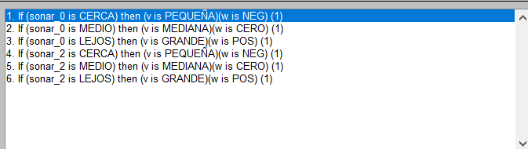

**Figura 8:** Reglas controlador sin obstáculos

Una vez terminamos de configurar nuestro controlador borroso, lo guardamos en el archivo **ContSinObstaculos.fis**.

Por último, cuando tuvimos todo conectado y configurado correctamente, procedimos a probar nuestro controlador con ROS ejecutando el siguiente código **Ej_Mamdani.m**, especificando en nuestro esquema Simulink que el controlador a utilizar es el recién creado **ContSinObstaculos.fis**:

**Figura 9**: Código .m para la ejecución de nuestro controlador Mamdani.

Los resultados obtenidos fueron satisfactorios, ya que nuestro robot daba una vuelta completa al circuito sin chocarse con nada. **Estos resultados pueden observarse en el archivo de vídeo adjuntado en el entregable del proyecto.**

## **PARTE 1.2: Circuito con Obstáculos 1**

El siguiente circuito que tuvo que superar nuestro controlador fue el “CircuitoConObstaculos1”, que pudimos encontrar en la máquina virtual y tiene el siguiente aspecto:

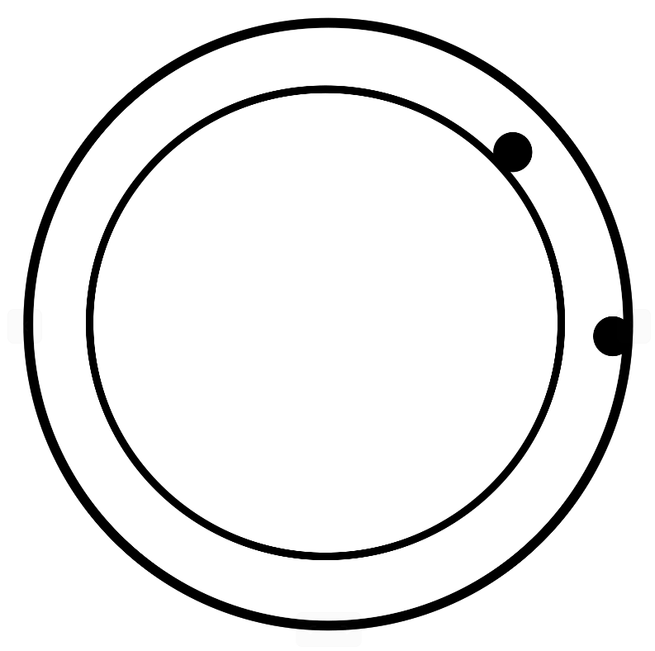

**Figura 10:** Circuito con obstáculos 1

Como se puede observar, ahora nuestro robot tenía que sortear dos obstáculos para dar una vuelta completa al circuito, por lo que debimos gestionarlo en el controlador. La arquitectura cambió, utilizamos 3 sensores para controlar que el robot no se choca con ningún obstáculo (sonar_0, sonar_2 y sonar_3). Así, la nueva arquitectura quedó de la siguiente manera:

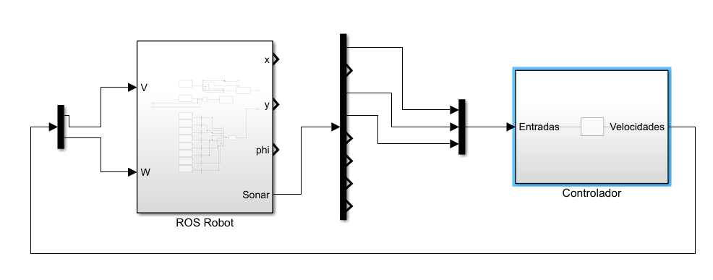

**Figura 11:** Arquitectura del sistema para el circuito con obstáculos 1

El siguiente paso fue modelar las funciones de pertenencia y límites de cada sonar, así como de la velocidad lineal y angular. Al introducir un nuevo sonar en el modelo, los límites de los sónares cambiaron, pero los de w y v quedan igual que en el modelo anterior. Así, los nuevos límites de los sónares fueron:

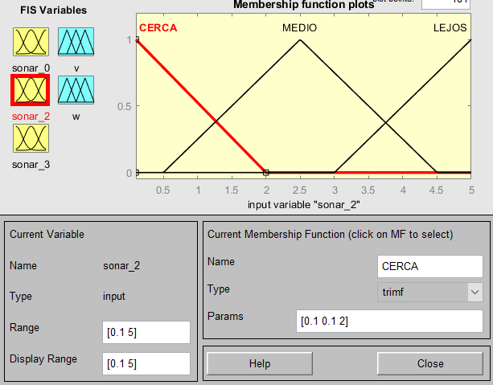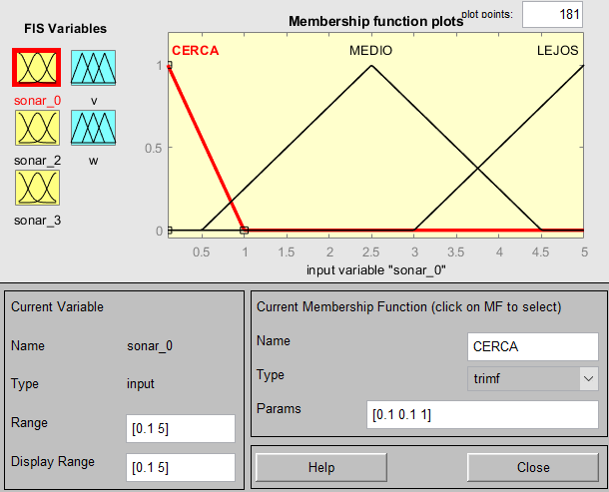

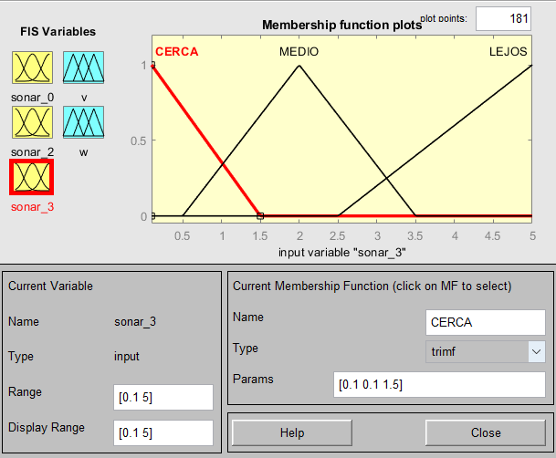

**Figura 12:** Funciones de pertenencia de los sónares para el circuito con obstáculos 1

|  |  |  |  |  |
| --- | --- | --- | --- | --- |
| **Funciones de pertenencia** | | | | |
| **Variable** | **Rango** | **Nombre de función** | **Forma** | **Parámetros** |
| **Sonar_0** | [0.1, 5] | **CERCA** | Trimf | [0.1 0.1 1] |
| **MEDIO** | Trimf | [0.5 2.5 4.5] |
| **LEJOS** | Trimf | [3 5 5] |
| **Sonar_2** | [0.1, 5] | **CERCA** | Trimf | [0.1 0.1 2] |
| **MEDIO** | Trimf | [0.5 2.5 4.5] |
| **LEJOS** | Trimf | [3 5 5] |
| **Sonar_3** | [0.1, 5] | **CERCA** | Trimf | [0.1 0.1 1.5] |
| **MEDIO** | Trimf | [0.5 2 3.5] |
| **LEJOS** | Trimf | [2.5 5 5] |
| **V** | [0, 1] | **PEQUEÑA** | Trimf | [0 0 0.4] |
| **MEDIANA** | Trimf | [0.1 0.5 0.9] |
| **GRANDE** | Trimf | [0.6 1 1] |
| **W** | [-1, 1] | **NEG** | Trimf | [-1 -1 -0.2] |
| **CERO** | Trimf | [-0.8 0 0.8] |
| **POS** | Trimf | [0.2 1 1] |

**Tabla 2:** Funciones de pertenencia de las variables

Y, por último, las reglas que modelarán el comportamiento del robot serán las siguientes:

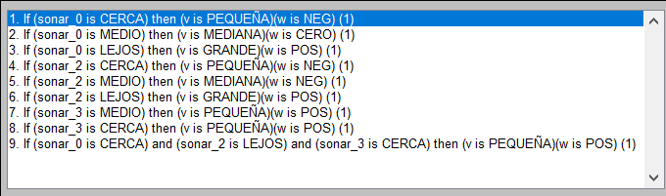

**Figura 13:** Reglas para el circuito con obstáculos 1

Una vez configurado completamente nuestro nuevo controlador borroso, lo guardamos en el archivo **ContConObstaculos.fis**.

Por último, cuando tuvimos todo conectado y configurado correctamente, procedimos a probar nuestro controlador con ROS. Para ello utilizamos exactamente el mismo código **Ej_Mamdani.m** mencionado en el apartado anterior y expuesto en la Figura 9. Además, fue necesario especificar en nuestro esquema Simulink que el controlador a utilizar esta vez es **ContConObstaculos.fis**.

Los resultados obtenidos fueron satisfactorios, ya que nuestro robot daba una vuelta completa al circuito sin chocarse con nada y evitando los obstáculos. **Estos resultados pueden observarse en el archivo de vídeo adjuntado en el entregable del proyecto.**

## **PARTE 1.3: Circuito con Obstáculos 2**

El último circuito que tuvo que superar nuestro controlador es el “CircuitoConObstaculos2”, que pudimos encontrar en la máquina virtual y tiene el siguiente aspecto:

**Figura 14:** Circuito con obstáculos 2

En este caso nuestro amigobot debía recorrer un circuito que cuenta con **6 obstáculos** distribuidos entre las paredes interior y exterior de este. Para realizar este circuito no ha sido necesario utilizar las lecturas de ningún sonar extra, por lo que las entradas de nuestro controlador seguirán siendo sonar_0, sonar_2 y sonar_3 como se puede apreciar en la Figura 15:



**Figura 15:** Arquitectura del sistema para el circuito con obstáculos 2

Sin embargo, aunque los sónares utilizados son los mismos que en el apartado anterior, si que fue necesario modificar algunas funciones de pertenencia de los sónares para evitar choques con las paredes. Las funciones de pertenencia de las salidas V y W se mantienen exactamente igual. En la Figura 16 podemos ver las nuevas funciones de pertenencia de los sónares:

**Figura 16:** Funciones de pertenencia de los sónares para el circuito con obstáculos 2

|  |  |  |  |  |
| --- | --- | --- | --- | --- |
| **Funciones de pertenencia** | | | | |
| **Variable** | **Rango** | **Nombre de función** | **Forma** | **Parámetros** |
| **Sonar_0** | [0.1, 5] | **CERCA** | Trimf | [0.1 0.1 1] |
| **MEDIO** | Trimf | [0.5 2.5 4.5] |
| **LEJOS** | Trimf | [3 5 5] |
| **Sonar_2** | [0.1, 5] | **CERCA** | Trimf | [0.1 0.1 2] |
| **MEDIO** | Trimf | [0.5 2.5 4.5] |
| **LEJOS** | Trimf | [3 5 5] |
| **Sonar_3** | [0.1, 5] | **CERCA** | Trimf | [0.1 0.1 2] |
| **MEDIO** | Trimf | [0.5 2 3.5] |
| **LEJOS** | Trimf | [2.5 5 5] |
| **V** | [0, 1] | **PEQUEÑA** | Trimf | [0 0 0.4] |
| **MEDIANA** | Trimf | [0.1 0.5 0.9] |
| **GRANDE** | Trimf | [0.6 1 1] |
| **W** | [-1, 1] | **NEG** | Trimf | [-1 -1 -0.2] |
| **CERO** | Trimf | [-0.8 0 0.8] |
| **POS** | Trimf | [0.2 1 1] |

**Tabla 3:** Funciones de pertenencia de las variables

Y, por último, las reglas que modelarán el comportamiento del robot serán las siguientes:



**Figura 16:** Reglas para el circuito con obstáculos 1

Una vez terminamos de configurar este último controlador borroso, lo guardamos en el archivo **ContConObstaculos2.fis**.

Por último, cuando tuvimos todo conectado y configurado correctamente, procedimos a probar nuestro controlador con ROS. De nuevo, el código utilizado para ejecutar la simulación es **Ej_Mamdani.m** y especificaremos en Simulink que el controlador a utilizar es **ContConObstaculos2.fis**.

Los resultados obtenidos fueron satisfactorios, ya que nuestro robot daba una vuelta completa al circuito sin chocarse con nada y evitando los obstáculos. **Estos resultados pueden observarse en el archivo de vídeo adjuntado en el entregable del proyecto.**

## **PARTE 1.4: Conclusiones Mamdani**

Durante todo el proceso de desarrollo de Mamdani hemos generado un total de 3 controladores borrosos:

* **ContSinObstaculos:** Utilizado en el apartado 1.1 para realizar el circuito sin obstáculos.
* **ContConObstaculos:** Utilizado en el apartado 1.2 para realizar el circuito con obstáculos 1.
* **ContConObstaculos2:** Utilizado en el apartado 1.3 para realizar el circuito con obstáculos 2.

A diferencia de los otros 2 primeros controladores desarrollados, este último **si se puede utilizar en todos los circuitos**. Si intentásemos utilizar el **ContSinObs** en un circuito con obstáculos nuestro robot acabaría chocando. Y si intentásemos utilizar el **ContConObs1** en este último **CircuitoConObstaculos2** también acabaríamos colisionando nuestro amigobot.

|  |  |  |  |
| --- | --- | --- | --- |
| Controlador borroso | Circuito Sin Obstáculos | Circuito Con Obstáculos | Circuito Con Obstáculos 2 |
| **ContSinObstaculos** | **V** | **X** | **X** |
| **ContConObstaculos** | **V** | **V** | **X** |
| **ContConObstaculos2** | **V** | **V** | **V** |

**Tabla 4:** Circuitos que es capaz de recorrer cada controlador.

Por lo tanto, el controlador definitivo que debemos utilizar es **ContConObs2**, ya que será capaz de realizar los 3 circuitos sin ningún tipo de problema.

# **PARTE 2: Diseño automático de un controlador neuroborroso de tipo SUGENO.**

Al igual que en la primera parte del Miniproyecto, en esta segunda se nos pide que nuestro **amigobot** recorra los 3 mismos circuitos anteriores, pero esta vez debemos desarrollar **controladores neuroborrosos de tipo Sugeno** en lugar de Mamdani.

Para ello, utilizamos la función ***anfisedit***, en lugar de la función fuzzy utilizada anteriormente, para generar un **controlador.fis** que añadimos a nuestro bloque Controlador en Simulink. Sin embargo, con la función anfisedit surge un problema, y es que solamente es capaz de generar un **controlador con una única salida**.

Por lo tanto, como necesitamos gestionar 2 salidas, V y W, debemos generar **2 controladores neuroborrosos** distintos (**ControladorVelocidadLineal y ControladorVelocidadAngular**) y conectarlos al bloque ROS Robot.

En la Figura 17 podemos ver como quedaría nuestro archivo Simulink **cont_sugeno.slx** sin ningún sensor conectado de los 8 disponibles, a lo largo de la práctica conectaremos aquellos que consideremos necesarios para una trayectoria exitosa:

**Figura 17**: Esquema de Simulink cont_sugeno.slx.

En cuanto a la configuración de red de los bloques subscriber de ROS Robot, al igual que en la Parte 1, debimos añadir la IP de la máquina virtual ROS.

## **PARTE 2.1: Circuito Sin Obstáculos**

Para empezar, al igual que en la Parte 1, comenzamos a recorrer el Circuito Sin Obstáculos con nuestro amigobot.

Para generar nuestro controlador de Sugeno, primero de todo recorrimos el circuito de forma manual. Para ello empleamos el código ya entregado por los profesores con los demás archivos de la práctica **ControlManualRobot.m**, simplemente modificando las IPs del código por las nuestras propias para poder inicializar ROS correctamente.

En la variable **ROS_MASTER_IP** especificamos la IP de nuestra máquina virtual con ROS, y en **ROS_IP** especificamos la IP de Windows:

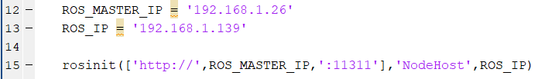

**Figura 18**: Fragmento de código ControlManualRobot.m de inicialización de IPs

Después de recorrer el circuito manualmente, ControlManualRobot.m se encarga de guardar los datos recogidos por los 8 sensores, posición y la velocidad angular y lineal en la variable **datos_entrenamiento**.

A continuación, utilizando el código que creamos llamado **Entrenamiento.m** pudimos cargar en las variables **train_angular y train_linear** los datos de los **sensores 0, 2 y 3** (columnas 1, 3 y 4 de training) y las **velocidades angular y lineal** (columnas 12 y 13).

**Figura 19**: Código Entrenamiento.m

Una vez cargamos los datos en las variables, pudimos comenzar a entrenar nuestros controladores neuroborrosos para que intenten imitar el recorrido manual.

### **ANFISEDIT Circuito Sin Obstáculos:**

Utilizando **anfisedit** especificamos qué variable deseamos cargar del workspace para entrenar. En la Figura 20 podemos ver las lecturas de datos de las variables train_angular y train_linear:

DATOS TRAIN

**Figura 20:** Datos de entrenamiento de velocidad angular y lineal

Lo siguiente que hicimos fue hacer click en Generate FIS, utilizando el **método Grid Partition** y especificando que deseábamos **3 funciones de pertenencia** por cada una de las entradas. Y posteriormente entrenamos nuestro FIS poniendo un límite de **100 Epochs**.

ENTRENAMIENTO

**Figura 21**: Resultado del entrenamiento de velocidad angular y lineal

Por último, hicimos click en **Test Now** para comparar los datos de entrenamiento con la salida esperada de nuestro controlador:

TEST NOW

**Figura 22:** Gráfica de comparación de velocidad angular y lineal

Una vez finalizado todo el proceso solo queda exportar nuestros controladores en los archivos **AngSinObs.fis** y **LinSinObs.fis** y especificar en nuestro archivo Simulink **cont_sugeno.slx** que estos son los controladores que deseamos utilizar en los bloques **ControladorVelocidadAngular** y **ControladorVelocidadLineal**.

**Figura 23**: Arquitectura del sistema cont_sugeno.slx

Para comprobar que nuestros controladores logran recorrer el circuito sin problema utilizaremos el siguiente código Ej_Sugeno.m:

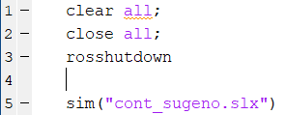

**Figura 24:** Código de Ej_Sugeno.m

Los resultados obtenidos fueron satisfactorios, ya que nuestro robot daba una vuelta completa al circuito sin chocarse con nada. **Estos resultados pueden observarse en el archivo de vídeo adjuntado en el entregable del proyecto.**

## **PARTE 2.2: Circuito con Obstáculos 1**

Ya realizado el circuito sin obstáculos, procedimos a recorrer el **Circuto Con Obstáculos 1**. Al igual que en el apartado anterior, utilizamos el código ControlManualRobot.m para recorrer el circuito.

La única diferencia esa vez a la hora de recorrerlo fue que debíamos tener en cuenta los obstáculos, por lo que debíamos **desviar la trayectoria** de nuestro robot y **reducir la velocidad** lineal al acercarnos a ellos.

Sin embargo, fue esencial tener en cuenta que, aunque nosotros fuésemos capaces de ver el obstáculo en todo momento desde arriba, **no debíamos comenzar a desviar el robot hasta que los sensores de este no lo hubieran detectado** o nos encontraríamos con datos de entrenamiento erróneos.

De nuevo, al igual que en el apartado anterior, utilizamos el código **Entrenamiento.m** para cargar en las variables **train_angular y train_linear** los datos de los **sensores 0,2 y 3** y las **velocidad angular y lineal**.

Una vez cargamos los datos en las variables, pudimos comenzar a entrenar nuestros controladores neuroborrosos para que intenten imitar el recorrido manual de este Circuito Con Obstáculos 1.

### **ANFISEDIT Circuito Con Obstáculos:**

Al igual que en el apartado anterior, utilizamos la función **anfisedit** para generar los controladores y cargar los datos de entrenamiento desde el workspace:

DATOS TRAIN

**Figura 25:** Datos de entrenamiento de velocidad angular y lineal

De nuevo, hicimos click en Generate FIS, utilizando el **método Grid Partition** y especificando que deseábamos **3 funciones de pertenencia** por cada entrada. Y posteriormente entrenamos nuestro FIS con un límite de **100 Epochs.**

ENTRENAMIENTO

**Figura 26**: Resultado del entrenamiento de velocidad angular y lineal

Por último, hicimos click en **Test Now** para comparar los datos de entrenamiento con la salida esperada de nuestro controlador:

TEST NOW

**Figura 27:** Gráfica de comparación de velocidad angular y lineal

Una vez finalizado todo el proceso solo queda exportar nuestros controladores en los archivos **AngConObs.fis** y **LinConObs.fis** y especificar en nuestro archivo Simulink **cont_sugeno.slx** que estos son los controladores que deseamos utilizar en los bloques **ControladorVelocidadAngular** y **ControladorVelocidadLineal**.

La arquitectura del archivo Simulink cont_sugeno.slx se mantuvo igual a la del apartado anterior ya que utilizamos los mismos 3 sensores para la entrada de los controladores.

Y por último, para comprobar que nuestros nuevos controladores lograban recorrer el circuito con obstáculos con éxito, utilizamos de nuevo el código Ej_Sugeno.m.

Los resultados obtenidos fueron satisfactorios, ya que nuestro robot daba una vuelta completa al circuito sin chocarse con nada y evitando los obstáculos. **Estos resultados pueden observarse en el archivo de vídeo adjuntado en el entregable del proyecto**.

## **PARTE 2.3: Circuito con Obstáculos 2**

Y para acabar, tras recorrer CircuitoSinObstaculos y CircuitoConObstaculos1 era la hora de recorrer el **Circuito Con Obstáculos 2.** Al igual que en los anteriores apartados utilizamos de nuevo el código ControlManuelRobot.m.

Esa vez el comportamiento en cuanto a las velocidades angular y lineal era parecido al que debíamos tener recorriendo el Circuito Con Obstáculos 1, **reduciendo la velocidad lineal** y **desviando la trayectoria** cuando nos acercásemos a un obstáculo.

La única diferencia es que en este caso el circuito contaba con **6 obstáculos** en lugar de solo 2, distribuidos entre las paredes interior y exterior de este.

Al igual que en el apartado anterior, fue esencial tener en cuenta cuando los sensores detectaban realmente el obstáculo y no comenzar a esquivarlo hasta entonces para evitar datos de entrenamiento equivocados.

De nuevo, utilizamos el código **Entrenamiento.m** para cargar en las variables **train_angular y train_linear** los datos de los **sensores 0,2 y 3** y las **velocidad angular y lineal**.

Una vez cargamos los datos en las variables, pudimos comenzar a entrenar nuestros controladores neuroborrosos para que intenten imitar el recorrido manual de este Circuito Con Obstáculos 2.

### **ANFISEDIT Circuito Con Obstáculos 2:**

Como siempre, utilizamos la función **anfisedit** para generar los controladores y cargar los datos de entrenamiento desde el workspace:

DATOS TRAIN

**Figura 28:** Datos de entrenamiento de velocidad angular y lineal

Nuevamente, hicimos click en Generate FIS, utilizando el **método Grid Partition** y especificando que deseábamos **3 funciones de pertenencia** por cada entrada. Y posteriormente entrenamos nuestro FIS con un límite de **100 Epochs.**

ENTRENAMIENTO

**Figura 29**: Resultado del entrenamiento de velocidad angular y lineal

Por último, hicimos click en **Test Now** para comparar los datos de entrenamiento con la salida esperada de nuestro controlador:

TEST NOW

**Figura 30:** Gráfica de comparación de velocidad angular y lineal

Una vez finalizado todo el proceso solo queda exportar nuestros controladores en los archivos **AngConObs2.fis** y **LinConObs2.fis** y especificar en nuestro archivo Simulink **cont_sugeno.slx** que estos son los controladores que deseamos utilizar en los bloques **ControladorVelocidadAngular** y **ControladorVelocidadLineal**.

La arquitectura del archivo Simulink cont_sugeno.slx se mantuvo igual a la de los apartados anteriores ya que utilizamos los mismos 3 sensores para la entrada de los controladores.

Y por último, para comprobar que nuestros nuevos controladores lograban recorrer el circuito con obstáculos con éxito, utilizamos de nuevo el código Ej_Sugeno.m.

Los resultados obtenidos fueron satisfactorios, ya que nuestro robot daba una vuelta completa al circuito sin chocarse con nada y evitando los obstáculos. **Estos resultados pueden observarse en el archivo de vídeo adjuntado en el entregable del proyecto.**

## **PARTE 2.4: Conclusiones Sugeno**

Al igual que en Mamdani, durante el desarrollo de Sugeno generamos un total de **6 controladores neuroborrosos** (3 para velocidad angular y 3 para velocidad lineal):

* **AngSinObs y LinSinObs:** Utilizados en el apartado 2.1 para controlar la velocidad angular y lineal y recorrer el Circuito Sin Obstáculos
* **AngConObs y LinConObs:** Utilizados en el apartado 2.2 para controlar la velocidad angular y lineal y recorrer el Circuito Con Obstáculos 1.
* **AngConObs2 y LinConObs2:** Utilizados en el apartado 2.3 para controlar la velocidad angular y lineal y recorrer el Circuito Con Obstáculos 2.

Del mismo modo que ocurría en Mamdani, **solamente la última pareja de controladores generados es capaz de recorrer los 3 circuitos sin problema**. Si intentásemos utilizar **AngSinObs y LinSinObs** en un circuito con obstáculos nuestro robot acabaría chocando.Del mismo modo, si utilizásemos **AngConObs y LinConObs** en el Circuito Con Obstáculos2 también acabaríamos colisionando nuestro robot.

|  |  |  |  |
| --- | --- | --- | --- |
| Controlador neuroborroso | Circuito Sin Obstáculos | Circuito Con Obstáculos | Circuito Con Obstáculos 2 |
| **AngSinObs y LinSinObs** | **V** | **X** | **X** |
| **AngConObs y LinConObs** | **V** | **V** | **X** |
| **AngConObs2 y LinConObs2** | **V** | **V** | **V** |

**Tabla 5:** Circuitos que es capaz de recorrer cada controlador.

Por lo tanto, la pareja de controladores definitiva que debemos utilizar son **AngConObs2 y LinConObs2**, ya que serán capaces de realizar los 3 circuitos sin ningún tipo de problema.

# **PARTE 3: Conclusiones generales**